招聘系统需求规格说明书

文件状态：  [√] 草稿  [ ] 正式发布  [ ] 正在修改 | 文件标识： | 神州通在线-招聘系统-需求规格说明书
文件状态：  [√] 草稿  [ ] 正式发布  [ ] 正在修改 | 当前版本： | 1.1
文件状态：  [√] 草稿  [ ] 正式发布  [ ] 正在修改 | 作 者： | 宋涛
文件状态：  [√] 草稿  [ ] 正式发布  [ ] 正在修改 | 完成日期： | 2011年-4月-9日

文档变更记录

序号 | 变更内容说明 | 版本号 | 版本日期 | 执笔人
1 | 初稿 | V1.0 | 2010-05-10 | 张秉福
2 | 整理修改 | V1.1 | 2011-04-09 | 宋涛
3 | 局部修改 | V1.1 | 2011-04-25 | 宋涛

目 录
1 引言 6
1.1 编写目的 6
1.2 背景 6
1.3 文档读者 6
1.4 文档内容 6
1.5 缩略词 7
1.6 参考资料 7
2 任务概述 8
2.1 目标 8
2.2 运行环境 8
2.3 条件与限制 8
3 系统结构 9
3.1 系统结构图 9
3.2 系统流程图 10
4 总体功能需求 11
4.1 功能划分 11
4.2 默认操作约束 11
4.3 默认操作流程 11
4.4 需求管理 13
4.5 简历管理 13
4.6 面试管理 13
4.7 报表管理 13
4.8 系统管理 14
4.9 网站管理 14
5 需求管理 15
5.1 需求管理功能列表 15
5.2 需求申请 15
5.2.1 功能说明 15
5.2.2 操作描述 15
5.2.3 界面要求 17
5.2.4 数据描述 18
5.2.5 补充说明 18
5.3 需求发布 18
5.3.1 功能说明 18
5.3.2 操作描述 18
5.3.3 界面要求 18
5.3.4 数据描述 19
5.3.5 补充说明 19
5.4 需求汇总 19
5.4.1 功能说明 19
5.4.2 操作描述 19
5.4.3 界面要求 20
5.4.4 数据描述 20
5.4.5 补充说明 20
6 简历管理 21
6.1 简历管理功能列表 21
6.2 简历录入 21
6.2.1 功能说明 21
6.2.2 操作描述 21
6.2.3 界面要求 23
6.2.4 数据描述 24
6.2.5 补充说明 24
6.3 简历分类 24
6.3.1 功能说明 24
6.3.2 操作描述 25
6.3.3 界面要求 26
6.3.4 数据描述 26
6.3.5 补充说明 26
6.4 简历检索 27
6.4.1 功能说明 27
6.4.2 操作描述 27
6.4.3 界面要求 27
6.4.4 数据描述 28
6.4.5 补充说明 28
7 面试管理 29
7.1 面试管理功能列表 29
7.2 面试通知 29
7.2.1 功能说明 29
7.2.2 操作描述 29
7.2.3 界面要求 30
7.2.4 数据描述 30
7.2.5 补充说明 30
7.3 面试记录 31
7.3.1 功能说明 31
7.3.2 操作描述 31
7.3.3 界面要求 31
7.3.4 数据描述 31
7.3.5 补充说明 31
7.4 录用申请 32
7.4.1 功能说明 32
7.4.2 操作描述 32
7.4.3 界面要求 32
7.4.4 数据描述 33
7.4.5 补充说明 33
8 报表管理 34
8.1 报表管理功能列表 34
8.2 简历信息统计 34
8.2.1 功能说明 34
8.2.2 操作描述 34
8.2.3 界面要求 34
8.2.4 数据描述 34
8.2.5 补充说明 34
8.3 招聘需求统计 35
8.3.1 功能说明 35
8.3.2 操作描述 35
8.3.3 界面要求 35
8.3.4 数据描述 35
8.3.5 补充说明 35
9 系统管理 36
9.1 系统管理功能列表 36
9.2 通知信息模板 36
9.2.1 功能说明 36
9.2.2 操作描述 36
9.2.3 界面要求 37
9.2.4 数据描述 38
9.2.5 补充说明 38
9.3 人才类别 38
9.3.1 功能说明 38
9.3.2 操作描述 38
9.3.3 界面要求 38
9.3.4 数据描述 38
9.3.5 补充说明 38
10 网站管理 39
10.1 网站管理功能列表 39
10.2 已发布需求 39
10.2.1 功能说明 39
10.2.2 操作描述 39
10.2.3 界面要求 39
10.2.4 数据描述 39
10.2.5 补充说明 39
10.3 简历录入 40
10.3.1 功能说明 40
10.3.2 操作描述 40
10.3.3 界面要求 40
10.3.4 数据描述 40
10.3.5 补充说明 40

引言

编写目的
此需求说明书为『招聘系统』定义明确的需求，为该系统的详细设计、开发工作提供依据，为项目设计人员、开发人员、使用人员和其他相关人员对系统实现的功能达成统一的认识提供一个明确的书面说明。
本文档所阐述的内容，大部分是对新的业务流程的一些补充，现有HRMS2.0中招聘管理实现的功能，如无特别注明和冲突，都将在新的系统中予以实现。

背景
- 待开发的软件系统的名称：招聘系统
- 软件项目的用途：用于商业公司
- 软件项目的范围：系统涉及企业的招聘及相关管理功能
- 本项目的任务提出者：神州通集团
- 开发者：神州通在线科技有限公司
- 目标用户：商业企业

文档读者
本文档的读者为『招聘系统』开发人员、测试人员、实施人员以及相关领导，如下：
神州通集团领导；
神州通在线科技公司领导；
招聘子系统数据库设计人员；
招聘子系统开发人员；
招聘子系统测试人员；
招聘子系统培训人员；

文档内容
文档名称：《招聘系统需求说明书》
文档内容：系统描述招聘系统的整体框架及分模块详细业务功能，并界定本系统实现的功能、与外部系统的接口；系统的部署、运行环境；系统持续升级等。

缩略词
缩写、术语 | 解 释
SMT | 深圳市神州通投资(集团)有限公司
RM | 招聘管理系统

参考资料
《招聘系统需求说明0513.doc》

任务概述

目标
原有系统功能比较单一，与其他系统在流程上没有太多的衔接。
新系统将会在原有系统中，扩展新功能，为培训人员提供更便利的操作。新系统将与其他系统进行更紧密的流程衔接。

运行环境
服务器：Windows 2003 Server
数据库：Oracle/SqlServer
基础平台：.Net Framework 4.0

条件与限制

系统结构

系统结构图
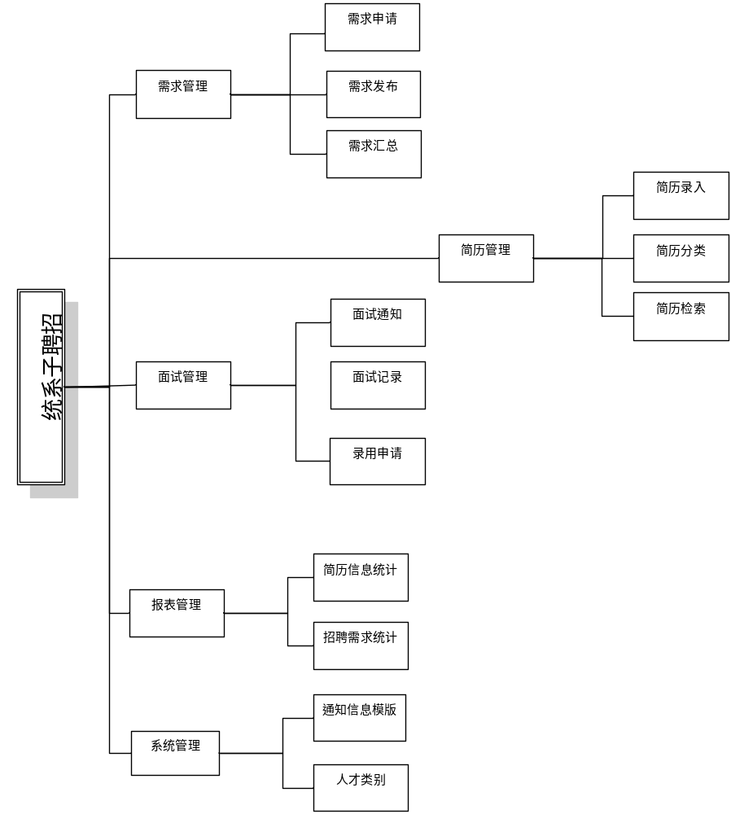

系统流程图
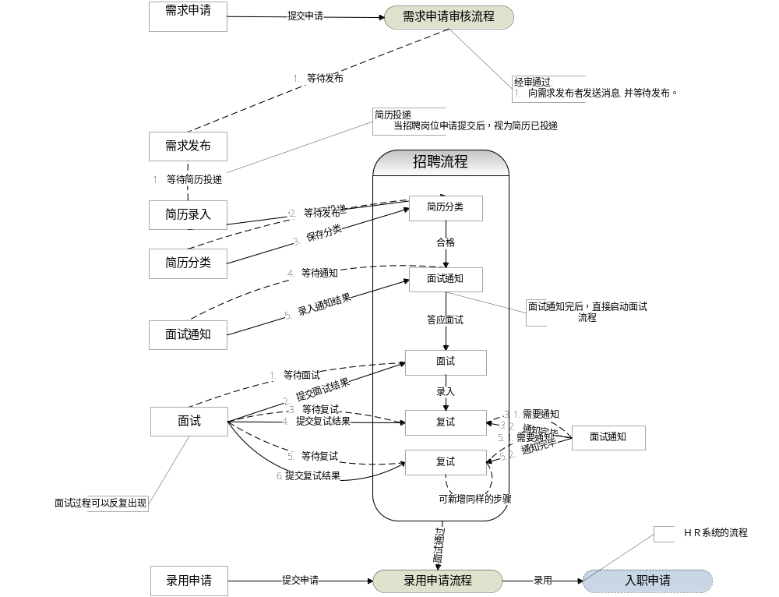

总体功能需求

功能划分
根据业务需求及系统功能，划分为以下部分：
- 需求管理
- 简历管理
- 面试管理
- 报表管理
- 系统管理

默认操作约束
所有功能模块如没特殊操作约束说明，默认存在操作约束
- 新增 需新增权限
- 删除 只能删除未提交的单据; 需删除权限
- 修改 只能修改未提交的单据; 需修改权限;
- 提交 只能提交未提交的单据; 需提交权限;
- 查看 需查看权限
- 审核 需审核权限，并且当前操作人为需求申请单的当前审核人

默认操作流程
所有功能模块如没特殊操作流程说明，默认以下操作流程：
查看操作流程 | 默认操作：  选择<模块>列表页面  系统根据查看权限，列出相应的单据列表。  选择不同的审核状态 －> 列出相应状态的<模块>列表。
添加、修改操作流程 | 默认操作：  选择<模块>列表页面 -> 点击添加 -> 弹出<模块>新增窗体  录入<模块>数据  点击保存，保存单据到系统, 单据状态自动置为：未提交。  点击保存并关闭，保存单据到系统，单据状态自动置为：未提交,并关闭当前窗体。  点击关闭，提示数据已修改是否先保存。是，保存单据到系统，并关闭当前窗体。  异常流程:  点击保存或保存关闭时，如果必填字段(XXX)为空，需提示相应 XXX不能为空。
删除操作流程 | 默认操作：  选择<模块>列表 -> 选择需要删除的<记录>（多选） -> 点击删除  提示是否确认删除， 是，则从系统中删除相应的单据， 否，则放弃当前操作。  异常流程:  - 点击删除时，如果单据状态不是未提交， 则系统提示：不能删除未提交状态以外的所有单据
提交操作流程 | 默认操作：  选择<模块>列表 -> 选择需要删除的<记录>（单选） -> 点击编辑  -> 弹出<模块>窗体  点击提交, 提交记录到系统；单据状态自动置为：审核中；系统将自动启动<模块>审核流程，并通知下一审核人； 关闭当前窗体。
审核操作流程 | 默认操作：  选择<模块>列表 -> 选择需要审核的<记录>（单选） -> 点击审核  -> 弹出<模块>窗体 -> 切换到审核信息tab页  点击审核通过，系统提交审核结果到系统。  - 如果是终审，单据状态自动置为：审核通过。  - 如果是会审，系统按流程规则将单据转至下一审核人; 关闭当前窗体。  点击审核不过通过，系统提交审核结果到系统。单据状态自动置为：审核不通过, 审核流程结束；关闭当前窗体。  异常流程:  - 点击审核通过时，如果下一审核人不存在，则系统提示：找不到下一审核人！  点击审核通过时，如果下一审核人存在多个，则系统提示：不能确定下一审核人, 请重新选择一个审核人，并按确认重新提交。

需求管理

功能名称 | 功能描述
A1需求申请
A2 需求发布
A3 需求汇总

简历管理
功能名称 | 功能描述
B1 简历录入
B2 简历分类
B3 简历检索

面试管理
功能名称 | 功能描述
C1 面试通知发放
C2 员工面试记录
C3 面试录用申请

报表管理
功能名称 | 功能描述
D1 简历信息统计
D2 招聘需求统计

系统管理
功能名称 | 功能描述
E1 人才类型设置
E2 消息模板设置

网站管理
功能名称 | 功能描述
F1 已发布需求
F2 简历录入

需求管理

需求管理功能列表
- 需求申请
- 需求发布
- 需求汇总
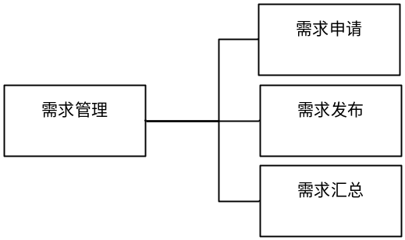

需求申请

功能说明
- 用人单位根据本部门的实际工作需要，提出用人需求申请，在组织架构树上指定部门下的要申请的招聘岗位。
- 如果申请的岗位空缺编制不够，系统将会提示，需要到人事系统中增加岗位编制人数。
- 如果部门下没有建立岗位的，那么将无法提交申请，需要到人事系统中提交新建岗位申请，审核通过后才能在此提交用人申请。
- 提交审核。
- 人力部门人员可以对提交的申请进行审核。
- 审核通过的用人需求申请，将会列在需求汇总中。参考5.4小节“需求汇总“。

操作描述
- 操作角色
用人单位
- 操作约束
- 新增
- 申请招聘人数要小于或等于相应岗位的空缺人数
- 岗位、招聘人数、需求申请人不能为空
- 修改
岗位、招聘人数、需求申请人不能为空
- 提交
岗位、招聘人数、需求申请人不能为空
- 基础操作
- 查看(默认操作)
选择需求申请列表页面
系统根据查看权限，列出相应的需求申请单列表。
选择不同的审核状态 －> 列出相应状态的需求申请单据列表。
- 新增
选择需求申请列表页面-> 点击新增 -> 弹出新增需求申请窗体
选择相应的岗位，并完成需求申请单据信息。
- 点击保存，保存需求申请单到系统, 单据状态自动置为：未提交。
- 点击保存并关闭，保存申请单到系统，单据状态自动置为：未提交,并关闭当前窗体。
- 点击关闭，提示数据已修改是否先保存。是，保存需求申请单到系统，并关闭当前窗体。
异常流程:
- 点击保存或保存关闭时，如果招聘人数要大于空缺人数，系统提示：招聘人数不能大于空缺人数！
- 点击保存或保存关闭时，如果必填字段(XXX)为空，需提示相应 XXX不能为空。

- 修改(单据审核前可用)
选择需求申请列表页面-> 选择需要修改的需求申请单（单选） -> 点击编辑
-> 弹出需求申请单窗体
- 点击保存，保存需求申请单到系统。
- 点击保存并关闭，保存申请单到系统，并关闭当前窗体。
- 点击关闭，提示数据已修改是否先保存。是，保存需求申请单到系统，并关闭当前窗体。
异常流程:
- 点击保存或保存关闭时，如果招聘人数要大于空缺人数，系统提示：招聘人数不能大于空缺人数！
- 点击保存或保存关闭时，如果必填字段(XXX)为空，需提示相应 XXX不能为空。

- 删除(单据审核前可用)
选择需求申请列表页面-> 选择需要删除的需求申请单（多选） -> 点击删除
提示是否确认删除， 是，则从系统中删除相应的需求申请单， 否，则放弃当前操作。
异常流程:
点击删除时，如果单据状态不是未提交， 则系统提示：不能删除未提交状态以外的所有单据
- 提交
- 审核

- 附加操作
- 新增人力岗位流程
- 修改人力岗位编制流程
- 默认审核流程

界面要求
参考界面：
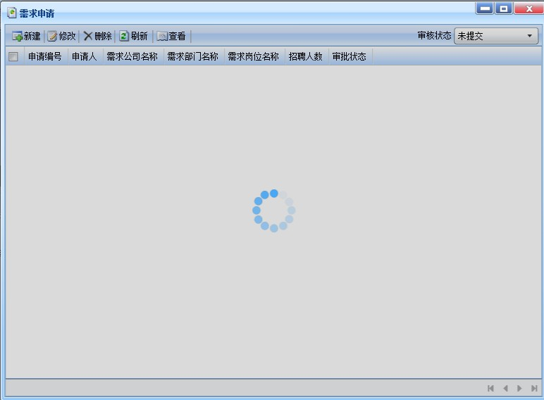

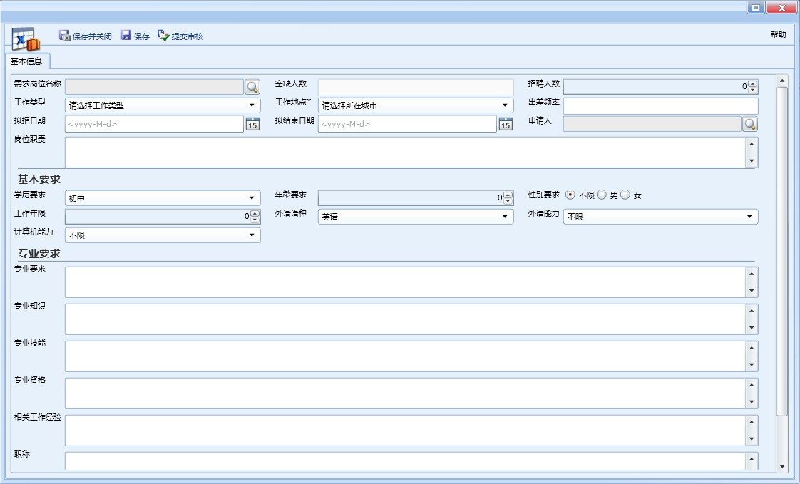

数据描述

补充说明

需求发布

功能说明
当用人单位提出的需求申请被审核通过后，系统会自动增加一条状态为未发布的招聘需求，等到发布。
负责招聘人员可以将未发布的招聘需求发布到公司网站或其他外部招聘网站（可多选）。
一旦发布，需求的状态将自动置为发布中。
  - 发布到公司网站，系统自动的将招聘需求在网站招聘栏公布出来。
需要与公司网站发生交互，保证招聘需求发送到公司网站上去。
  - 发布到外部招聘网站，因外部招聘网站没有提交相应招聘发布的接口，目前暂时仅只记录发布于哪几个网站。

操作描述
- 操作角色
招聘负责人
- 操作约束
- 发布
只能对未发布状态的需求进行发布
- 基础操作
- 查看(默认操作)
以单据时间排序，列出所有未发布的招聘需求。
- 发布
选择需求发布页面 -> 选择需要发布的招聘需求（单选） -> 点击发布
- 弹出发布窗体，选择发布到哪些网站
- 点击确定，则提交发布, 招聘需求的状态自动置为：发布中。
- 点击取消，则放弃发布

- 附加操作
- 需求发布到公司网站

界面要求
参考界面：
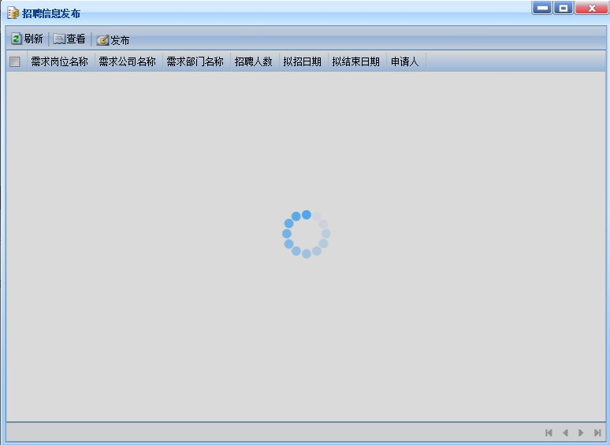

数据描述

补充说明

需求汇总

功能说明
- 列出所有已审核通过的招聘需求的信息，如招聘的岗位， 招聘人数，已招聘人数，期望到岗时间， 状态（未发布，发布中，已完成，已过期），备注等信息
- 当有应聘者被录用时，已招聘人数会自动更新
- 当已录用人数满后，需求的状态会自动置为：已完成。
- 过期的招聘需求的状态会将传动自动置为：已过期。

操作描述
- 操作角色
招聘负责人
- 操作约束
- 查看
列出所有已审核通过的需求申请单
- 基础操作
- 查看(默认操作)
选择需求汇总页面
系统根据查看权限，列出相应的需求申请单列表。
选择不同的状态 －> 列出相应状态的招聘需求列表。

- 附加操作

界面要求
参考界面：
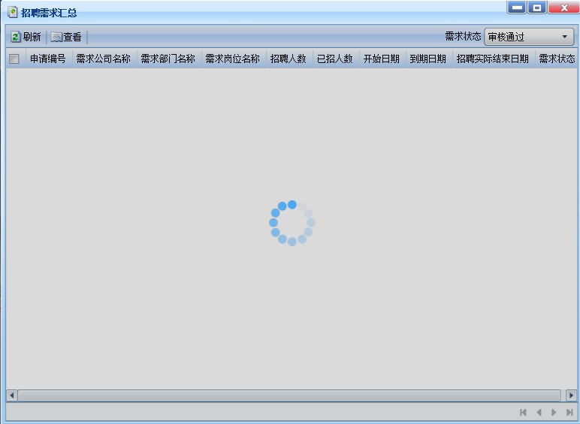

数据描述

补充说明

简历管理

简历管理功能列表
- 简历录入
- 简历分类
- 简历检索
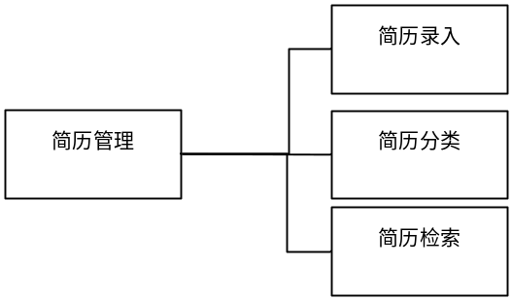

简历录入

功能说明
简历录入分三种方式：
- 应聘者从公司网站中自行录入
公司网站的招聘页面提供给应聘者，自行录入简历。
应聘者提供有效的用户名，和邮箱地址，进行注册，系统会自动根据邮箱地址发送有效的密码。应聘者通过用户名和有效密码登录，并进行简历的录入。
- 人事文员录入
直接在招聘子系统中录入，并保存提交
- 从招聘网站导入，需要招聘网站提供接口（暂不提供）
实际的招聘工作或都在无忧、人才热线、公司网站上操作，而接收的简历，多为外部简历。此时，需要将其外部简历中的人才信息录入到我们内部系统中。而外部的招聘网站并无相应的接口提供可以直接导出相应的简历数据，暂时，只能人手录入

操作描述
- 操作角色
招聘负责人
- 操作约束
- 新增
姓名、出生日期、学历、应聘岗位必填
- 修改
姓名、出生日期、学历、应聘岗位必填
- 提交
姓名、出生日期、学历、应聘岗位必填
- 基础操作
- 查看(默认操作)
选择简历录入列表页面
系统根据查看权限，列出相应的简历单列表。
选择不同的状态 －> 列出相应状态的需求申请单据列表。
- 新增
选择简历列表页面 -> 点击新增 -> 弹出新增简历窗体
不同的角色进入，会看到不同的界面：
- 应聘人员
只能做简历的录入和应聘岗位申请，能看其简历的信息和应聘岗位信息。
- 简历录入人员
能做简历的录入，应聘岗位申请，做同名简历的关联，人才分类。能看其简历信息，应聘岗位信息， 人才分类信息，简历关联信息。

完成简历信息。
当姓名被修改后，系统自动判断是否已有相同姓名的简历存在于系统中，如有，系统弹出提示框，列出相同姓名的所有简历(如果存在二份或二份以上的，并且简历之前已存在关联的，则只需列出最近修改的那一份简历), 并提示以下选项：
- 修改：放弃相当新增操作转为修改相同姓名的简历
- 关联：与相同姓名的简历做关联
- 取消：不做任何操作

点击保存，保存简历到系统。
点击保存并关闭，保存简历到系统。并关闭当前窗体。
点击关闭，提示数据已修改是否先保存。是，保存简历到系统，并关闭当前窗体。

异常流程:
点击保存或保存关闭时，如果必填字段(XXX)为空，需提示相应 XXX不能为空。

- 修改
选择简历列表页面 -> 选择需要修改的简历（单选） -> 点击编辑
-> 弹出简历修改窗体
- 点击保存，保存简历到系统。
- 点击保存并关闭，保存简历到系统，并关闭当前窗体。
- 点击关闭，提示数据已修改是否先保存。是，保存简历到系统，并关闭当前窗体。

异常流程:
点击保存或保存关闭时，如果必填字段(XXX)为空，需提示相应 XXX不能为空。

- 删除
选择简历列表页面 -> 选择需要删除的简历（多选） -> 点击删除
提示是否确认删除， 是，则从系统中删除相应的简历， 否，则放弃当前操作。
异常流程:
点击删除时，如果简历状态不是未提交， 则系统提示：不能删除未提交状态以外的所有单据
- 应聘岗位申请
选择简历列表页面 -> 选择需要修改的简历（单选） -> 点击编辑
-> 弹出简历修改窗体
点击应聘岗位申请，系统弹出应聘岗位选择更表，选择相应岗位，点击确认，弹出窗口关闭，返回简历修改窗体，在应聘岗位信息tab页中列出相应申请的岗位记录。

保存当前简历，系统启动简历筛选流程,并发出简历筛选等待通知

异常流程:
申请应聘岗位如果超过2个岗位。 系统提示：申请应聘的岗位最多不可超过２个岗位。
- 人才分类
选择简历列表页面 -> 选择需要修改的简历（单选） -> 点击编辑
-> 弹出简历修改窗体
点击人才分类，系统弹出人才类别列表，选择相应类别（多选），点击确认，关闭弹出窗口，返回简历修改窗体，在人才类别tab页中列出相应的人才类别记录

- 附加操作
- 默认审核流程
- 公司网站简历录入流程

界面要求
参考界面：
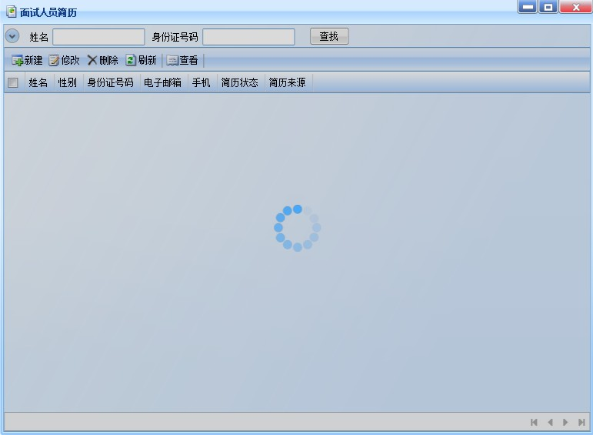

数据描述

补充说明

简历分类

功能说明
将简历归入以下几类：
1、新增：近3天收录的简历；
2、未分类：还没有分类的所有简历；
3、不合格：不合格的简历；
4、初试：第一次面试的简历；
5、复试：准备再次面试的简历；
6、拟录用：放入准备录用的简历；
7、不录用：放入面试后决定不录用的简历；
8、储备：放入暂不面试或不录用，但收录备查的简历；

简历分类：
- 将未分类简历进行分类。
选中相应的简历，修改其简历类别进行分类。
- 如果相应的简历的姓名在公司的黑名单中存在，系统将自动提示，是否自动列出不录用的类别中。
- 对于上述类型的简历都可以发出面试通知，同时系统自动将状态改为初试或复试。已发送的通知信息的简历会标志为已通知，参考7.2小节“面试通知”。
- 可以对简历增加人才分类：研发人才，市场开发人员等
- 可以对不合格的简历进行删除操作。
- 对要可进行面试的简历进行面试提交审核。

操作描述
- 操作角色
招聘负责人、用人单位
- 操作约束
- 面试通知
只能通知未通知面试的简历;
- 通知提交
只能提交已通知面试的简历;
- 删除
只能删除不合格的简历
- 基础操作
- 查看(默认操作)
选择简历分类页面
系统根据查看权限，列出按类别列出相应的简历单列表。
- 新增：列出3天前录入的简历。
- 未分类： 所有刚录入提交的简历都默认为未分类。
- 分类
选择简历分类页面 -> 选择要分类的简历(多选) -> 点击分类 -> 选择要分到哪一类
系统弹出提示框：是否确认将选中的简历分到ＸＸＸ类别（ＸＸＸ为选择的类别）
- 人才归类
选择简历分类页面 -> 选择要归类的简历(单选) -> 点击人才归类 -> 弹出简历窗体。
对简历进行归类，人才类别可以多选。
点击保存， 保存简历到系统。
- 面试通知
择简历分类页面->选择要通知的简历(多选) -> 点击面试通知
系统发起面试通知流程, 系统自动创建面试通知记录，并向通知人发送通知提醒；简历招聘状态置为：等待面试通知。

异常流程:
如果简历的招聘状态为：等待面试通知，系统提示：已存在等待面试通知的简历，不可重复通知。
- 删除
选择简历列表页面 -> 选择需要删除的简历（多选） -> 点击删除
提示是否确认删除，
- 是，则从系统中删除相应的简历。
- 否，则放弃当前操作。

异常流程:
点击删除时，如果简历类别不是未分类或不合格， 则系统提示：只能删除状态为：未分类或不合格的简历

- 附加操作

界面要求
参考界面：
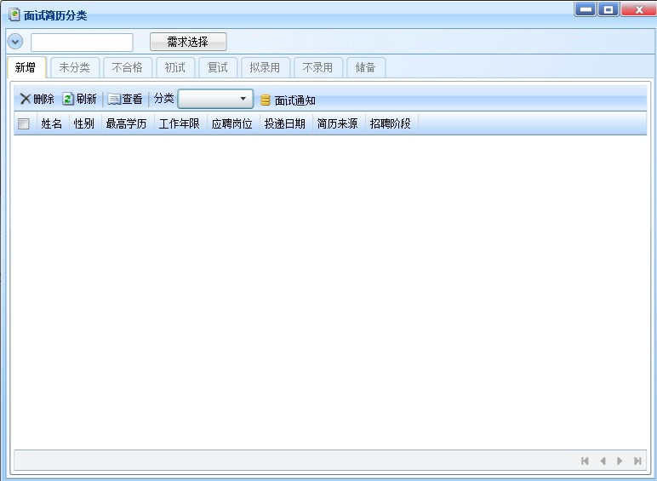

数据描述

补充说明

简历检索

功能说明
对简历库中所有的简历进行检索：
1、输入检索条件。
2、系统列出符合条件的简历。
3、对简历进行相应操作，关联需求

操作描述
- 操作角色
招聘负责人、用人单位
- 基础操作
- 查看(默认操作)
选择检索简历页面
输入检索条件，系统列出符合条件的简历。
- 关联需求
选择检索简历页面 -> 选择要申请应聘岗位的简历(多选) -> 点击应聘岗位申请 -> 弹出应聘岗位列表
选择岗位。
点击提交，保存需求关联到系统，所选简历的类别默认为：未分类。

异常流程:
如有简历申请应聘岗位超过2个岗位，系统将提示：ＸＸＸ（应聘人姓名）申请应聘的岗位最多不可超过2个岗位。

- 附加操作

界面要求
参考界面：
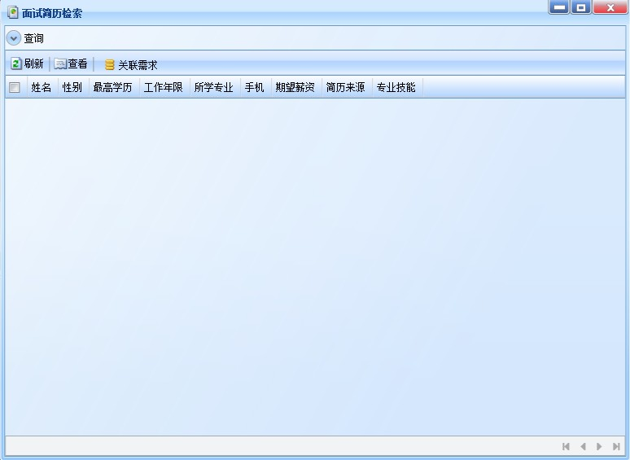

数据描述

补充说明

面试管理

面试管理功能列表
- 面试通知
- 面试记录
- 录用申请

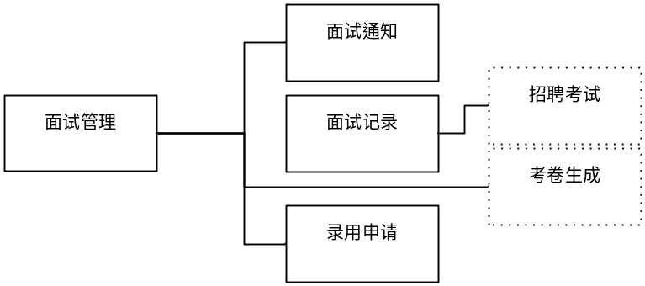

面试通知

功能说明
- 通知应聘者，并将通知的结果录入到系统中。
- 通知的方式：给应聘者发送手机面试短信或邮件
目前短信暂不支持，需考虑发送邮件。
- 发起面试流程，通知面试人员进行面试。

操作描述
- 操作角色
招聘单位、用人单位
- 基础操作
- 查看(默认操作)
选择面试通知页面
输入检索条件，系统列出符合条件的面试通知。
- 新增
- 修改
- 通知
选择面试通知页面 -> 选择需要录入通知记录的简历(单选) -> 弹出面试通知窗体
录入面试通知结果,面试预约时间，预约地址，通知结果等。
- 点击保存，保存面试通知到系统。
- 点击保存并关闭，保存面试通知到系统，并关闭当前窗体。
- 点击提交，将相关的简历阶段置为已通知：等待面试；保存面试通知到系统，并关闭当前窗体，发起面试流程, 系统自动创建面试记录，并向面试人发送通知提醒；。

- 附加操作

界面要求
参考界面：
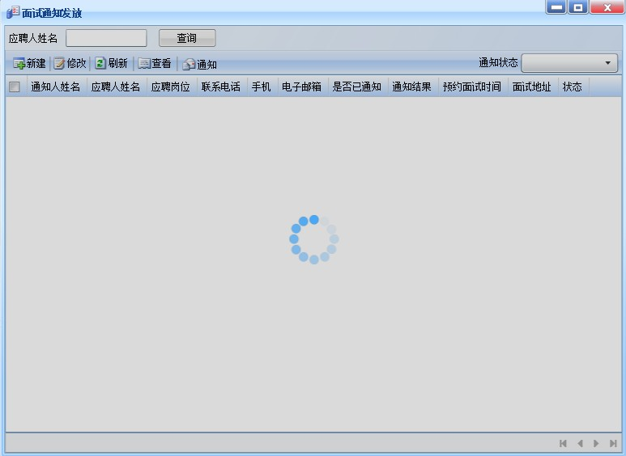

数据描述

补充说明

面试记录

功能说明
- 根据面试的情况，对应聘者的简历新增相应评语。
- 可以发起面试考试。
- 通知面试后，自动新建录用申请单。

操作描述
- 操作角色
招聘单位、用人单位
- 基础操作
- 查看(默认操作)
- 新增
- 修改
选择面试页面 -> 选择需要录入面试结果的简历(单选) -> 弹出面试记录窗体
录入面试评语，和面试结果（录用、不录用、未面试等）等
点击提交，保存面试结果到系统；关闭当前窗体；启动招聘流程，根据面试结果，有以下处理 ：
- 如还需面试，进入下一个面试流程，并通知下一个面试人，
- 录用，且最后面试者，则招聘流程结束，把相关简历阶段置为：录用，等待入职。
- 不录用，且无需继续面试，把相关简历阶段置为：面试结束，不录用。

- 附加操作

界面要求

数据描述

补充说明

录用申请

功能说明
- 建立录用申请
- 审核人员进行审核流程
- 审核通过后，给应聘者发出一个邮件或者短信的通知（短信暂不支持）
- 然后与HR系统发生交互，再发起一个录用入职的流程。

操作描述
- 操作角色
招聘人员、用人单位
- 基础操作
- 查看(默认操作)
列出所有的录用申请单据。
- 新增
- 修改
- 删除
- 提交
- 审核

- 附加操作
- 默认审核流程
- 人力入职流程

界面要求
参考界面：
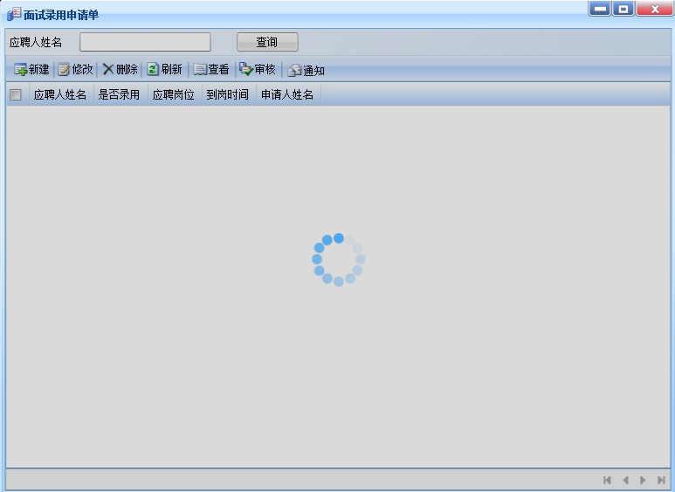

数据描述

补充说明

报表管理

报表管理功能列表
- 简历信息统计
- 招聘需求统计
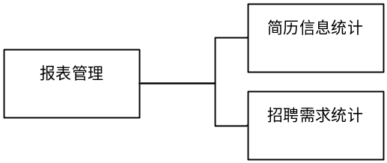

简历信息统计

功能说明
自动生成岗位简历投递，合格简历、面试人员、录用人员统计表

操作描述
- 操作角色
招聘部门
- 基础操作
- 查看(默认操作)
- 打印

- 附加操作

界面要求

数据描述

补充说明

招聘需求统计

功能说明
自动生成用人部门各岗位招聘频率统计表；

操作描述
- 操作角色
招聘部门
- 基础操作
- 查看(默认操作)
- 打印

- 附加操作

界面要求

数据描述

补充说明

系统管理

系统管理功能列表
- 通知信息模板
- 人才类别

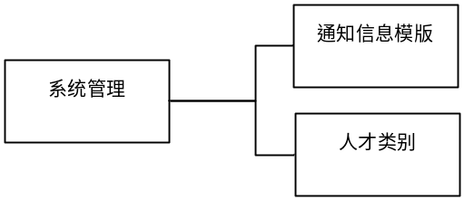

通知信息模板

功能说明
管理通知信息的模板。

操作描述
- 操作角色
招聘单位
- 基础操作
- 查看(默认操作)
选择通知信息模版页面 -> 列出相应的模版。
- 新增
选择通知信息模版页面 -> 列出相应的模版 -> 点击添加 -> 弹出模版窗体
选择模版应用对象，根据应用对象的不同，列出相应的对象属性字段，为模版内容提交动态数据。
完成模版内容等信息，
点击保存，保存模版到系统。
- 修改
选择通知信息模版页面 ->选择需求删除的模版（单选） -> 点击修改 -> 弹出模版窗体
修改模版内容等信息。
点击保存，保存模版到系统。
- 删除
选择通知信息模版页面 -> 选择需求删除的模版（多选） -> 点击删除
提示是否确认删除，
- 是，则从系统中删除相应的模版。
- 否，则放弃当前操作。

- 附加操作

界面要求
- 面试通知信息模版
编辑通知招聘者的信息 , 例子：
预约邮件和短信内容:

"亲爱的[NAME]先生/小姐，您好！:
经初步简历筛选，你符合我师[**]岗位要求，
请您与[某]月[某]日[某]时带齐您最新的个人简历、学历证书、身份证及相关证书的复印来我司参加面试.
公司地址:[***]。
联系人:[****]
谢谢!

- 录用通知信息模版
编辑通知招聘者的信息 , 例子：
预约邮件和短信内容:

神州通物流录用通知
*****女士/先生：
您好！经面试及综合评估，我公司意向录用您为[职位]，欢迎您的加入！
一、入职职位：****岗位
二、报到时间：[某]月[某]日(星期[*][*]时）
三、入职报到：
1.报到地点：[*****]
2.入职办理：人力资源部 [****] 电话：[*****]
四、报到应准备的资料：(列出所有入职需要的材料,根据岗位需要勾选需要准备的材料)
1. 上一单位离职证明书一份、一寸红底彩色照片四张；
2. 身份证原件、复印件；
3. 最高学历证明原件及复印件一份、学历验证证书（含毕业证、学位证、英语等级证）；
4. 专业技术资格证明原件及复印件一份（专业人员提供）；
5. 体检合格证明（市级医院，到深圳后体检）；
6. 发薪账号；公司通过银行发薪，请将您的招商银行一卡通帐号报至财务中心出纳处；
7. 社会保险：已办卡者需提供社保卡复印件一份.
欢迎您加入神州通集团这个富有激情的大家庭！
深圳市XXXX有限公司
人力行政中心
[某]年[某]月[某]日

数据描述

补充说明

人才类别

功能说明
管理人才类别。

操作描述
- 操作角色
招聘单位
- 基础操作
- 查看(默认操作)
- 新增
- 修改
- 删除

- 附加操作

界面要求

数据描述

补充说明

网站管理

网站管理功能列表
- 已发布需求
- 简历录入

已发布需求

功能说明
显示所有已发布到网站上的招聘需求信息。
负责招聘人员可以将未发布的招聘需求发布到公司网站，系统自动的将招聘需求在网站招聘栏公布出来。参考5.3“需求发布”。

操作描述
- 操作角色
应聘人员
- 基础操作
- 查看

- 附加操作

界面要求

数据描述

补充说明

简历录入

功能说明
应聘者从公司网站中自行录入
公司网站的招聘页面提供给应聘者，自行录入简历。
应聘者提供有效的用户名，和邮箱地址，进行注册，系统会自动根据邮箱地址发送有效的密码。应聘者通过用户名和有效密码登录，并进行简历的录入。
参考6.2“简历录入”。

操作描述
- 操作角色
应聘人员
- 基础操作
- 查看(默认操作)
查看应聘人员的简历。
- 新增
- 修改
- 删除

- 附加操作

界面要求

数据描述

补充说明

